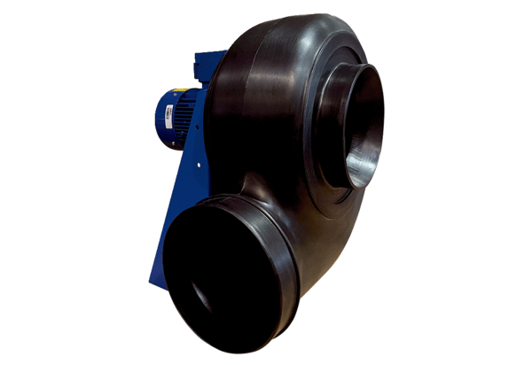Dmuchawa promieniowa GRK R 63/4 D ExOpakowanie jednostkowe: 1 sztukaAsortyment: C
Numer artykułu: 0073.0460Producent: MAICO

